02.03.2018 в МБОУ СОШ с. Б. Самовец
прошло общешкольное родительское собрание
«Безопасность детей – забота взрослых»
На собрании перед родителями выступили:

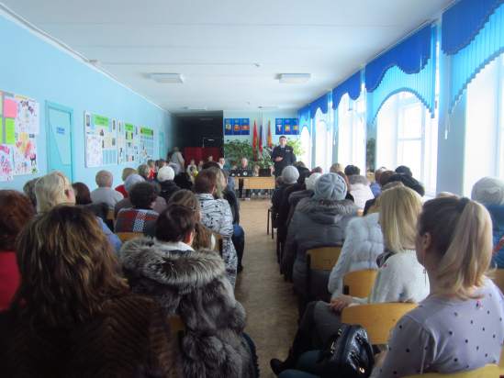

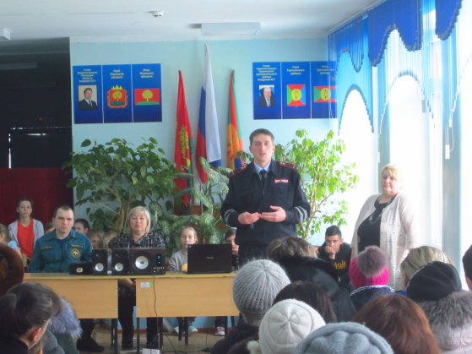

- Инспектор ГИБДД Зубков Денис Валерьевич «Безопасность детей на дорогах»

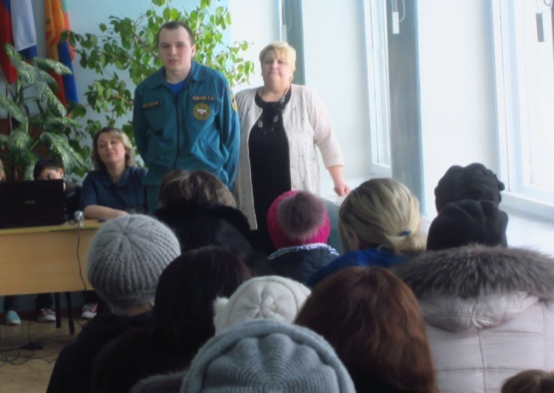

- Работник МЧС Жданов Семен Эдуардович «Безопасность детей на улице во время весеннего паводка»

На собрании присутствовало 183 родителя и 21 педагог

